Nama : Syahrul Ferdyansyah

NIM : I.2210901

1. Halaman **home.php**

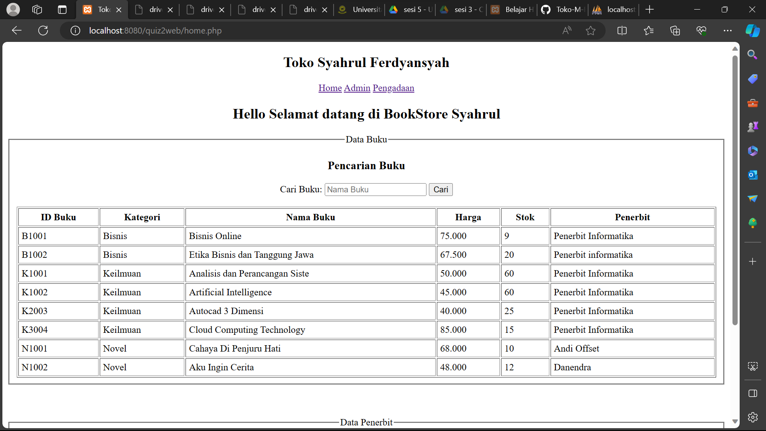

2. Halaman **admin.php**

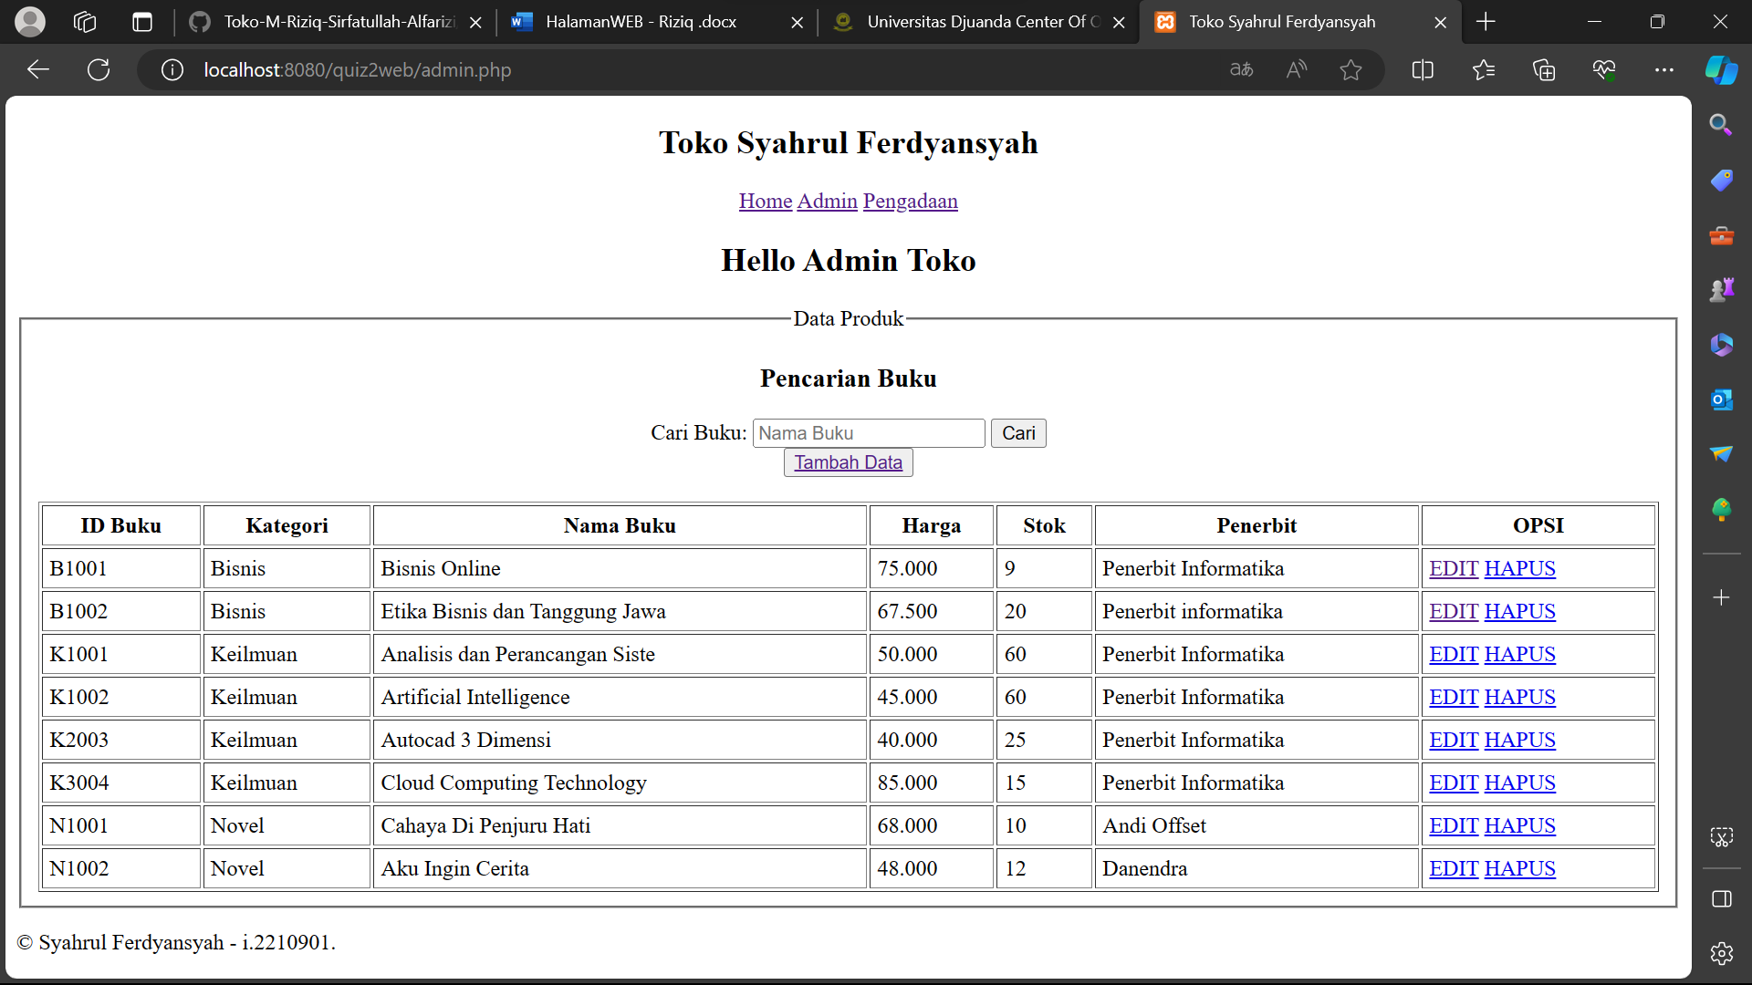

3. Halaman **pengadaam.php**

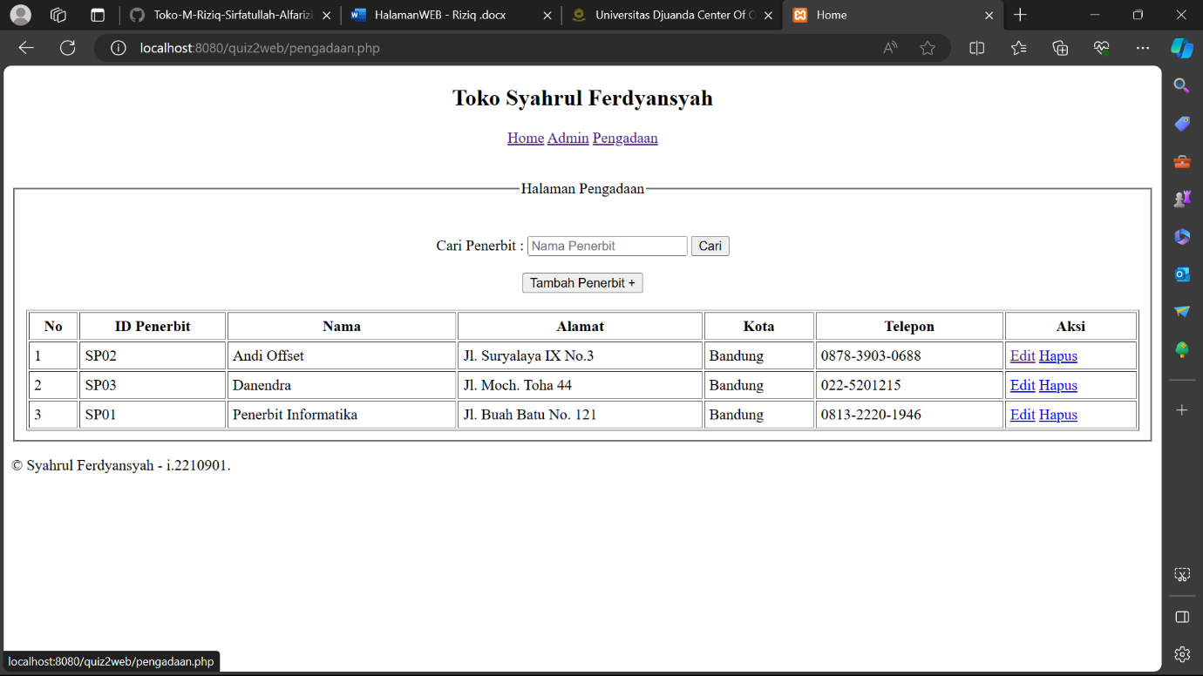

4. Halaman **add_buku_form.php**

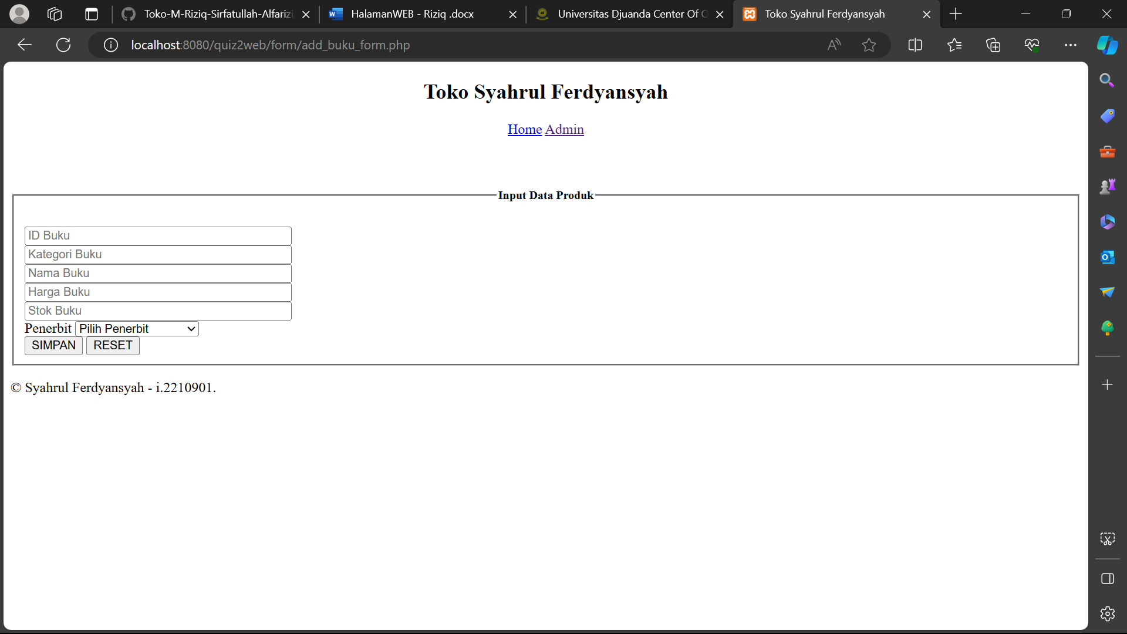

5. Halaman **edit_buku.php**

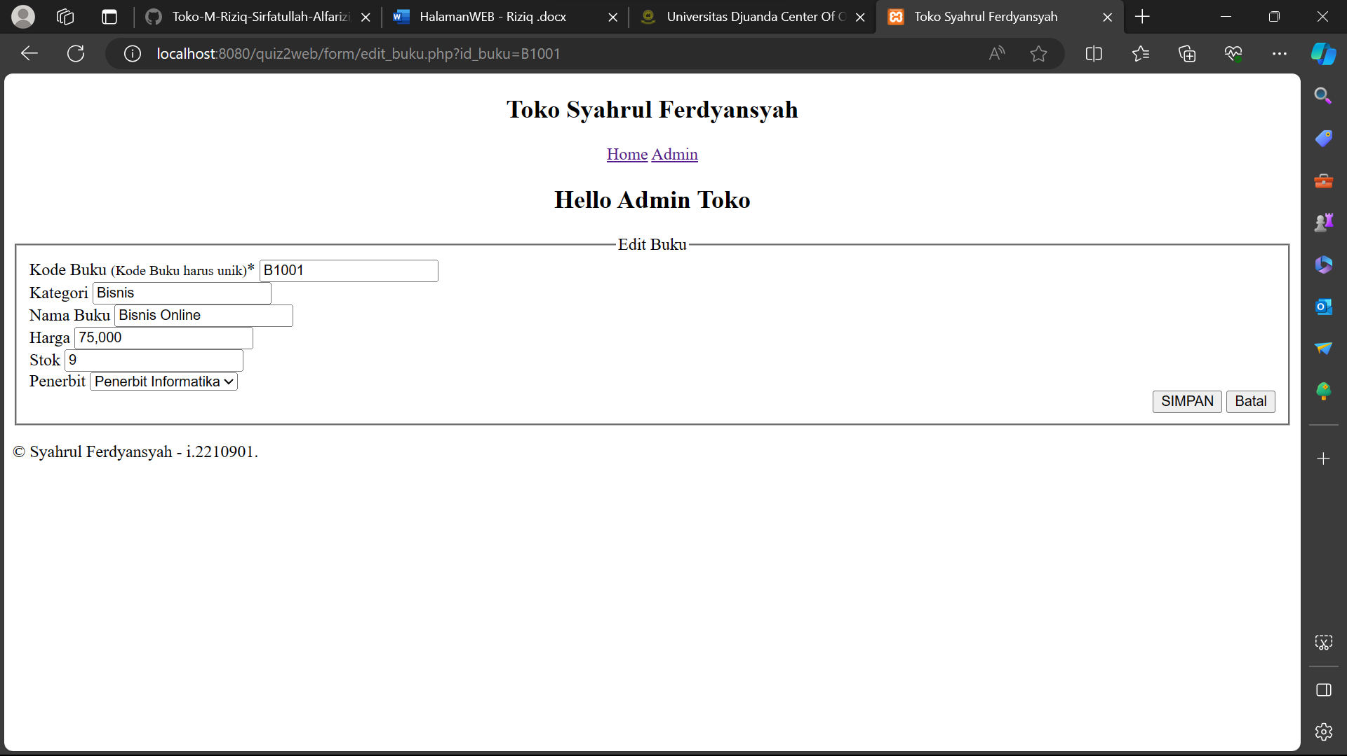

6. Halaman **add_penerbit_form.php**

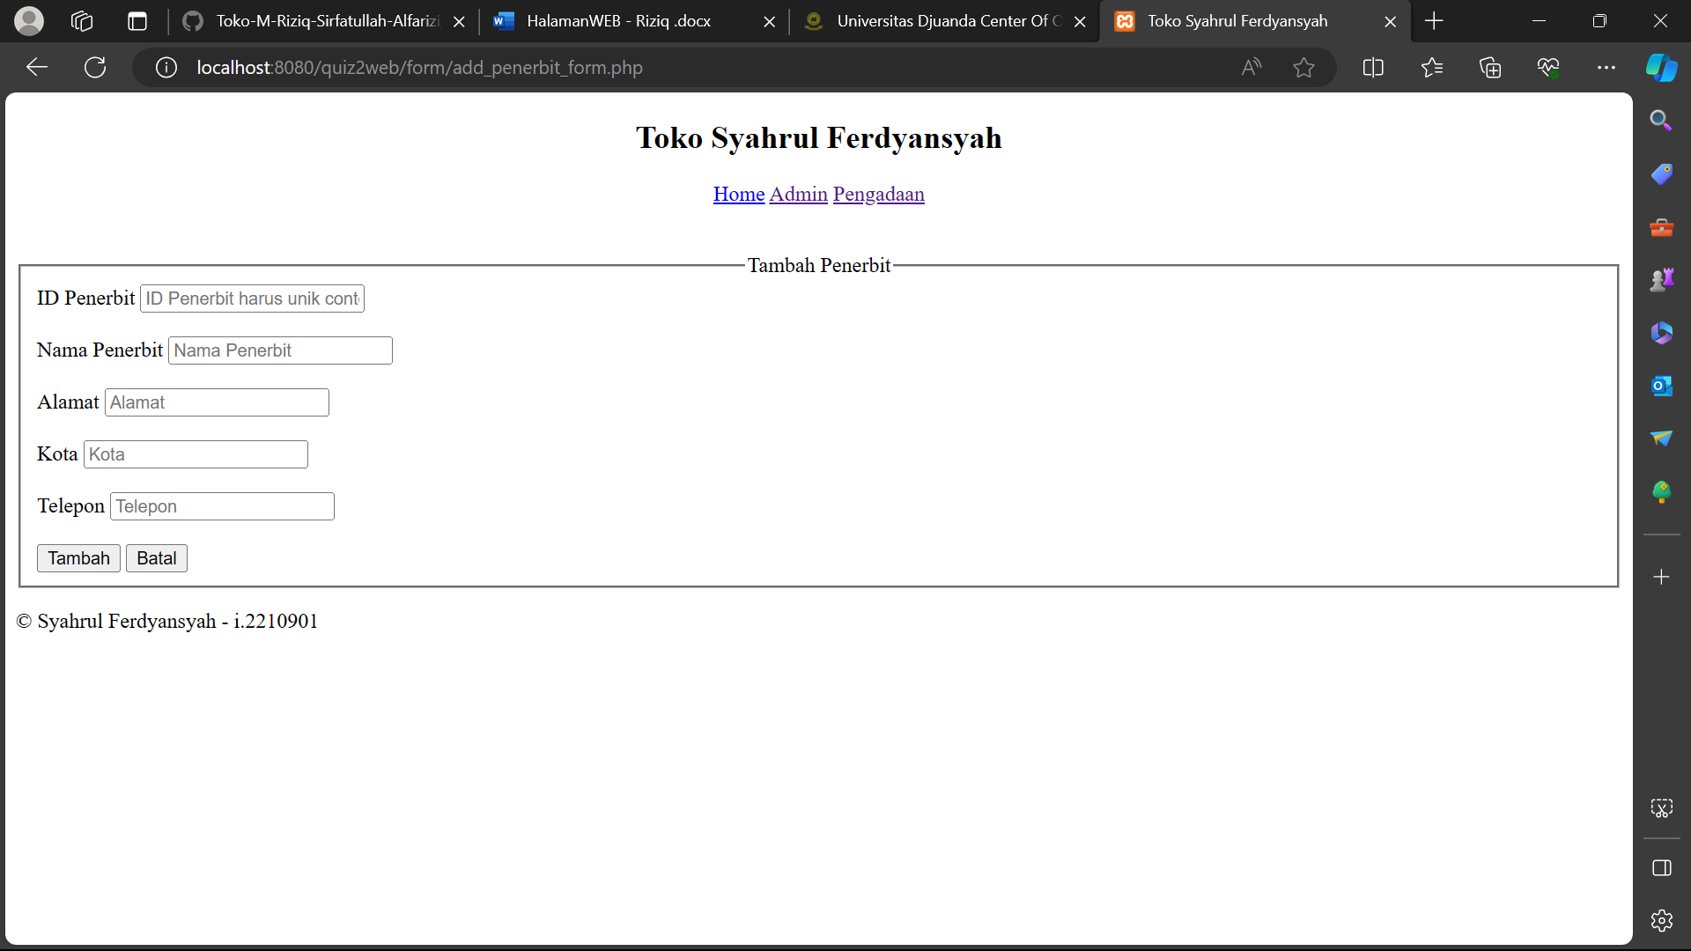

7. Halaman **edit_penerbit.php**

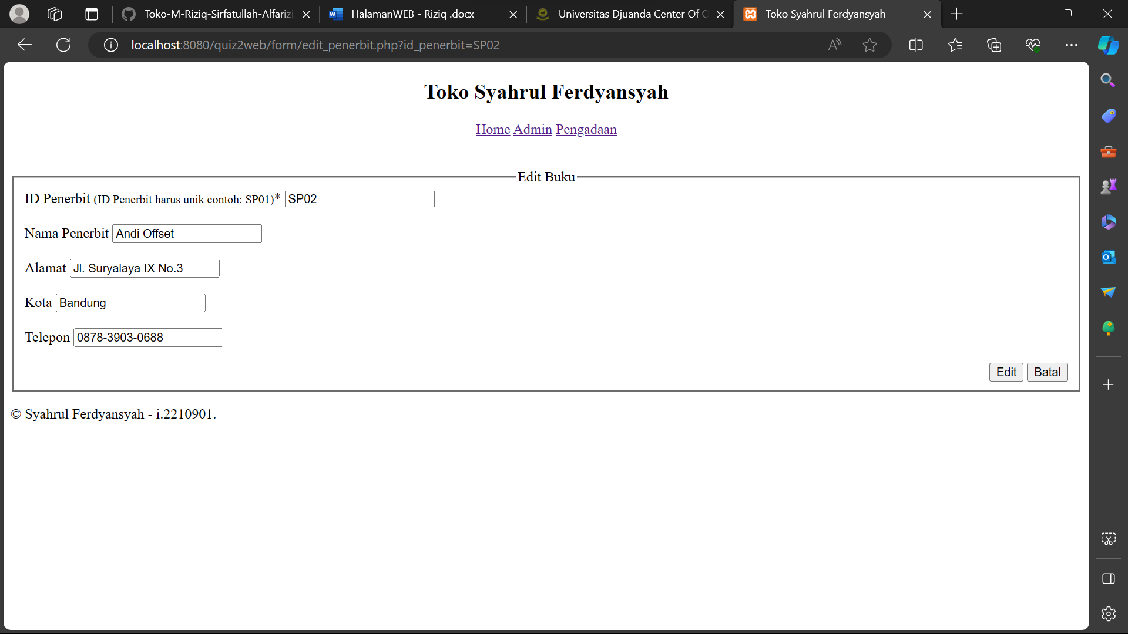

8. Database (db_toko_buku)

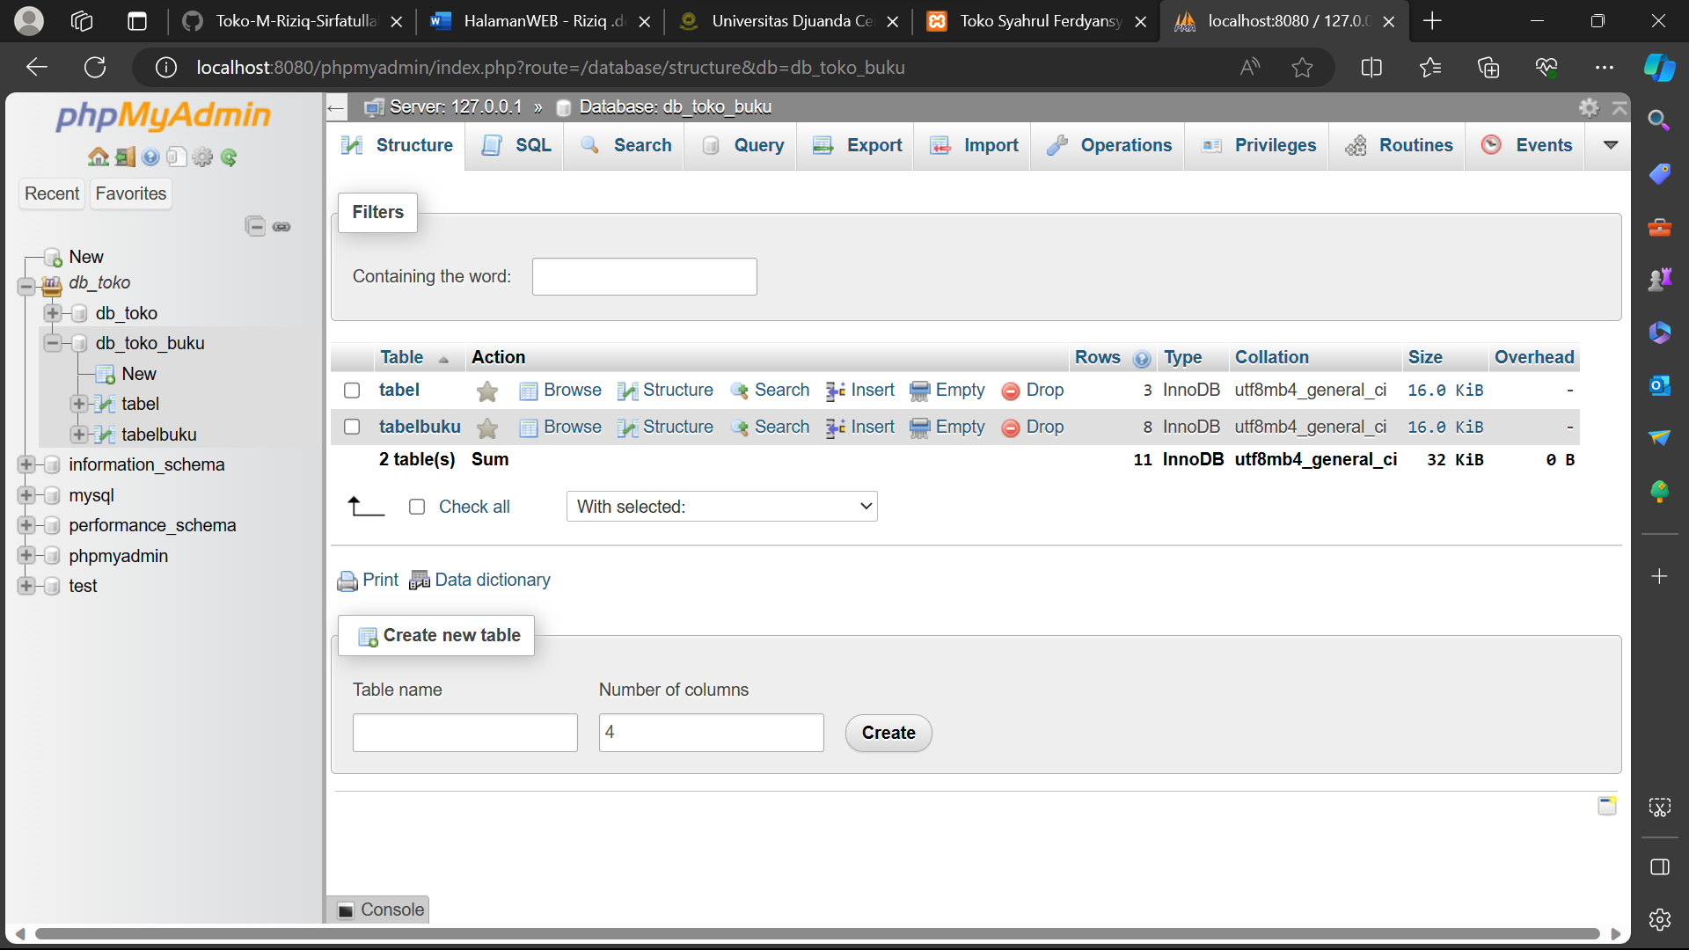

9. database (tabelbuku)

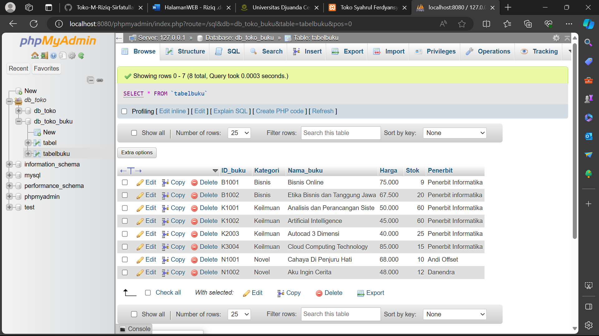

10. database (table)

